**ACTIVIDADES 4º PRIMARIA**

ACTIVIDAD 1

Los alumn@s en una caja de zapato desechable deberán recrear con papel marrón la Cueva de Nerja, y deberán pintar las siguientes formaciones: estalactitas, estalagmita, columnas, torres de coral, piñas y gours.

Materiales a utilizar: caja desechable de zapatos, tijeras, pegamento, papel marrón, colores.

ACTIVIDAD 2

En un folio aparecerán tres dibujos: en el 1º dibujo un prehistórico en el interior de la Cueva, en el 2º dibujo una chica haciendo de guía turístico en la Cueva y en el 3º dibujo un coche volador conducido por una chica sobrevolando la Cueva.

Los alumnos deberán identificar cuál de las acciones pertenece al pasado, cuál al presente y cuál al futuro.

Igualmente deberán señalar si las siguientes afirmaciones son verdaderas o falsas, y para ello delante de la frase pondremos un recuadro para que ellos puedan señalar con una X:

a-El pasado nos muestra los hechos que nos van a ocurrir.

b-El presente es un suceso que sucede en este momento.

c-El fututo nos revela hechos que ya han sucedido.

ACTIVIDAD 3

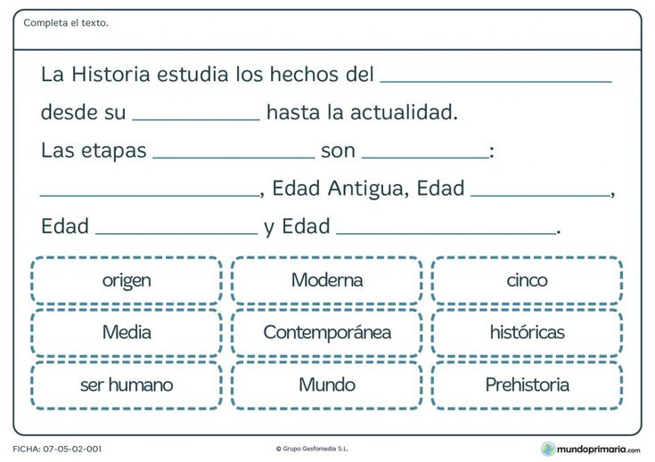En una ficha aparecerán distintas frases con huecos en medio, haciendo un texto de unos 5 o seis renglones. Mientras en la parte inferior aparecerán palabras sueltas o dentro de recuadros.

Los alumn@s deberán completar el texto con información referente a su visita la Cueva, que deberán buscar entre las palabras de la parte inferior.

El texto es el siguiente:

“La Cueva se sitúa en …..en la provincia de ……. Fue descubierta por…..jóvenes cuando iban a …. y decidieron meterse por un … por donde entraban… Es de época….y las pinturas encontradas son de arte…”

Dentro de los recuadros aparecerán las siguientes palabras: Nerja-Málaga-5-jugar-murciélagos-hueco-rupestre-prehistórico.

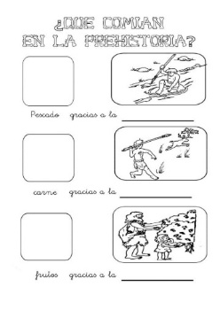ACTIVIDAD 4

En un folio debe aparecer un cuadrado vacío y debajo de él las palabras “pescado gracias a la…….” y junto a él una figura de un pescador cerca de la entrada a la Cueva. Debajo el mismo cuadrado vacío y debajo de él las palabras “carne gracias a la….” Y junto a él una figura de un cazador junto a la entrada de la Cueva. En el último cuadrado vacío debe aparecer debajo las palabras “frutos gracias a la….” Y junto a él un prehistórico junto a una niña recolectando frutos”.

Los alumn@s deben pintar en el cuadrado vacío un pescado, carne y una fruta y poner debajo del recuadro con las figuras la acción. *Adjunto ejemplo. No copiar igual.

**ERRORES**

**LA SITUACIÓN DE APRENDIZAJE DE 4º DE PRIMARIA ES EXACTAMENTE IGUAL QUE LA DE 3º DE PRIMARIA.**

**NO HAY SITUACIÓN DE APRENDIZAJE.**